**الجمهورية الجزائرية الديمقراطية الشعبية**

**متوسطة** : **المــــــــــســــــــــتوى**: الرابعةمتوسط .

**اختبار الثلاثي الثاني في مادة : العلوم الفيزيائية و التكنولوجيا . المدة**: **ساعة ونصف**.

**الجزء الأول :(12ن)**

**التمرين الأول06) :ن)**

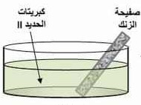 اثناء حصة مادة العلوم الفيزيائية والتكنولوجيا وبطلب من الأستاذ قام التلاميذ بغمر جزء من صفيحة الزنك **Zn** في محلول كبريتات الحديد الثنائي **(Fe2++SO42-)**(الوثيقة -01) ذو اللون الأخضر وبعد فترة زمنية لاحظوا مايلي :

أ) تآكل الجزء المغمور للصفيحة.

ب) زوال اللون الأخضر للمحلول تدريجيا .

ج) ترسب طبقة معدنية على الجزء المغمور للصفيحة

1. أ- سم الفرد الكيميائي المسؤول عن اللون الأخضر لمحلول كبريتات الحديد الثنائي

ب- أكتب الصيغة الإحصائية لمحلول كبريتات الحديد الثنائي .

**(الوثيقة -01)**

1. فسر الملاحظات ( ب ) - ( ج ).
2. أكتب معادلة التفاعل الحادث بين الزنك ومحلول كبريتات الحديد الثنائي بالصيغة الشاردية ثم استنتج المعادلة المختصرة .

بعد انتهاء التفاعل قام الأستاذ بترشيح المحلول الناتج واخذ منه عينتين وأضاف الى كل عينة كاشف معين كما يوضح الجدول :

1. اكمل الجدول التالي

|  |  |
| --- | --- |
| الراسب المتحصل عليه | الكاشف المضاف وصيغته |
| …………………………………………………… | كلور الباريوم (Ba2++2Cl-) | العينة الاولى |
| راسب ابيض هلامي | ……………………………………………. | العينة الثانية |

**التمرين الثاني06) :ن)**

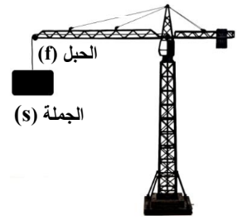يعمل محمد في ورشة بناء ويقوم برفع أكياس الاسمنت من الطابق الأرضي الى الطابق الثاني باستعمال رافعة كهربائية اثناء رفعه لكيس الاسمنت (S) كتلته 50kgتوقف جهازالتحكم عن العمل فبقى الكيس معلقا في الهواء الوثيقة -2-

1. أ-حدد القوى المؤثرة على كيس الاسمنت (S) وهو معلق .

ب-صنفها الى قوة تلامسية وقوة بعدية .

ج- احسب شدة ثقل كيس الاسمنت علما ان الجاذبية الأرضية g=10N/kg

د-حدد مميزات ثقل كيس الاسمنت ومثلها باستعمال سلم الرسم

Cm 200N 1 وذلك برسم الشكل الممثل في الوثيقة-2-

**(الوثيقة -02)**

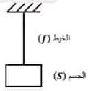

1. يخضع كل من كيس الاسمنت (S)والحبل (f)الى تأثير متبادل.

أ-اذكر نص مبدا الفعلين المتبادلين.

ب-مثل الفعلين المتبادلين بين كيس الاسمنت (S)والحبل (f)وذلك برسم الشكل الممثل في الوثيقة -3-

**(الوثيقة -03)**

**الجزء الثاني  8) :ن)**

**الوضعية الادماجية****8) :ن)**

اشترى والد علي تلفاز و غسالة كهربائية لتركيبهم في منزلهم الجديد لكن صادفته عدة مشاكل كما هو مبين في **الوثيقة 04**.

**المشكل 01:** تفاجأ لحظة تشغيلهما تزامنا مع تشغيل المصباح في آن واحد ينقطع التيار الكهربائي عن طريق القاطع الآلي.

بعد اصلاح مشكلة انقطاع التيار الكهربائي ظهرت له عدة مشاكل.

**المشكل 02:** عدم اشتغال المكيف الكهربائي.

**المشكل 03:** أثناء تغيير المصباح المكسور شعر بصدمة كهربائية رغم أن القاطعة مفتوحة.

**1ـ** اذكر سبب كل مشكلة واقترح حلا لكل منها.

|  |  |  |
| --- | --- | --- |
| **حل المشكلة** | **سبب المشكلة** |  |
|  |  | **المشكلة 01** |
|  |  | **المشكلة 02** |
|  |  | **المشكلة 03** |

**2ـ** أذكر النقائص و الأخطاء الموجودة في **الوثيقة 04**.

**3ـ** اعد رسم المخطط مبينا عليه الاضافات و التعديلات التي تراها مناسبة.

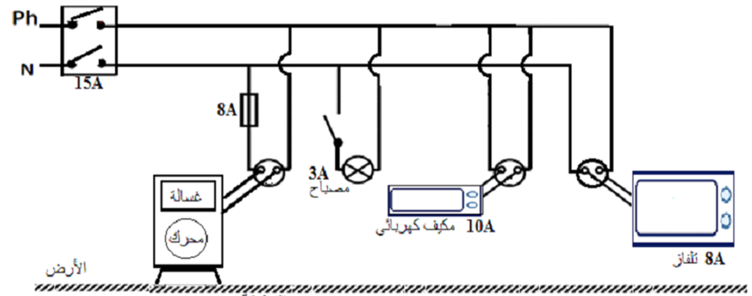

**(الوثيقة -04)**

**الصفحة 2 من 2**